BAPHAHT Në 1O

Часть1
i ј
При вьfПолнелпп заданий 2—5, 8, II-14, 37-f8 п £&-2f в лале omвema запп-
шите odнy цпфру, xomopaя coomвemcmвyem ломеру правпzтьлоэо omвema.
Ответом к заданиям 1, 6, 9, 15, 19 является лослеdовательлость цифр. Залпшите эту послеdователькость цпфр в лоле omвema в meлcme padomьr.
Ответы к заdаквям 7, 30 и 36 залпшпте в виде числа с yvëmoм указаллых
в ответе единиц.
ј I І
!
!

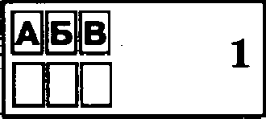
- Для каждого физического понятия из первого столбца подберите соот-
ветствующий пример из второго столбца.

ФИЗИЧЕСБИЕ ПОНЯТИЯ
А) физическая величИІІ&
Б) единица физической величивы В) фиоииеский прибор

Oriвem:
А

ПРИМЕРЫ
1) P*У**
  - исоаревие
  - влажность
  - гигрометр
  - тОНяа

- В результате действия силы А. может измениться величина скорости тела
Б. может измениться наоравлевие скорости тела В. может наблюдаться деформация тела
Квкие утверждения верны?

- только А
- только Б
Оіпвет:
- А и Б
- А, Б и В

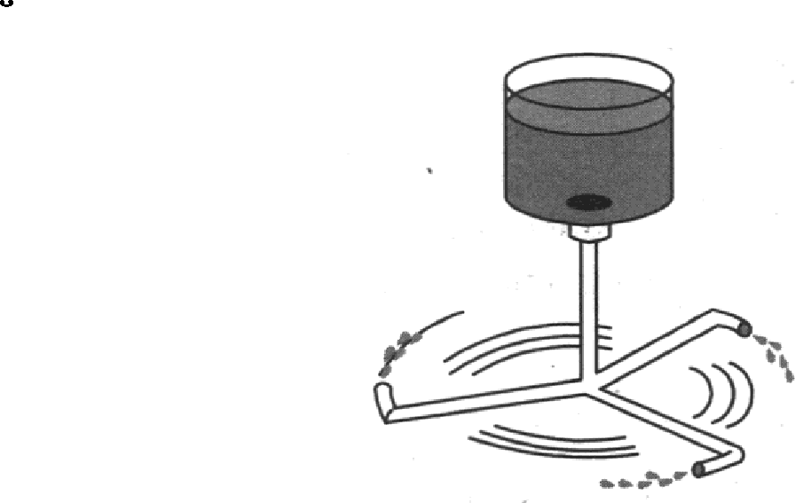
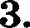
Цилиядр с водой еоединёя е изогвутъіми трубками (см. рис.), обраоуя устроиство, называемое сегІІеровым колееом.

При вытекании воды из сосуда черео трубки
- колесо вращается противоволожво яаправленнкі въітекавия воды i
- колесо вращается пО Тlаправлевию вытекавия воды

колесо остаётся в вокое
- колесо совертает колебавия
Ответ:
91

4. Если использовать неподвижвый блок, то

можно получить выигрыш только в силе
  - можно получить выигрыш только в работе

можно получить выигрыш и в силе, и в работе
  - нельзя получить выигрыш ви в силе, ни в работе Omвem:
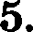
Два mapa, имеющие объём 20 см' каждый, изготовлеяъі из разпъіх ма- териалов. Первый шар изготовлев ио алюминия и имеет массу

54 г, а второй — из меди и имеет массу 178 г. Какой из шаров имеет no-
- только алкіминиевый
- только медный
- оба mapa имеют полость
- оба mapa являются сплошными
Ответ:

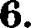
Рруз, подвешенный к динамометру, равпомерво опускают в сосуд с водой до полного погружения гpyoa (см. рис.). Как в процессе погружения из-
меняется сила упругости, действующая ва rpyo, а также давление воды на дно сосуда?
Для каждой величины определите соответствующий характер иоменевия:

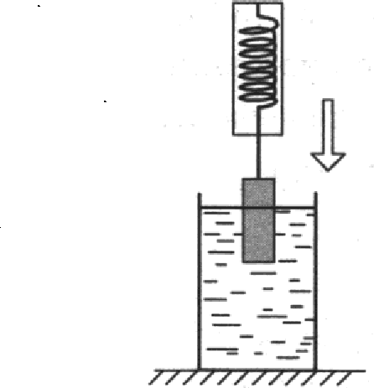
увеличивается
- умевьтается
- не измевяется

8апитите в таблицу въібравяые цифры для каждоіі физической вели- чивы. Цифры в ответе могут оовторяться.
Сила уоругости | авлевие

Ответ:

1 8.
Кусок льда, имеющий объём 0,01 м', плавает в воде. Чему равяа вы- талкивающая сила, действующая ва лёд со стороны воды? (9 ' 900 кг/м'.)
Ответ: Н

При вормальном атмосфервом давлевии и комватвой температуре pac-
стОяІlия между молекулами сраввимъі е раанерами молекул
- только в raoax
- только в жидкостях

только в твёрдых телах
- в жидкостях и твёрдъіх телах
Ответ:

- На рисунке представлен график зависимости температуры t некоторого вещества, первоначально находившегося в твёрдом состоянии, от полу- ченного количества теплоты Q.
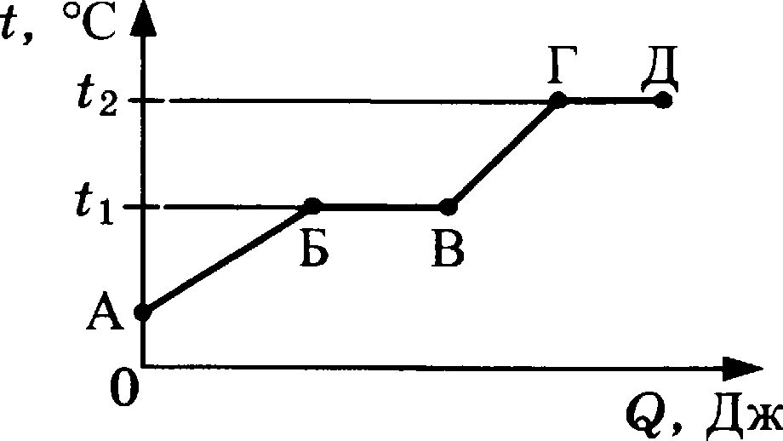

Используя данные графика, выберите из предложенного перечвя два верных утверждения. Скажите их яомера. 1
  - Удельная теплоёмкость данного вещества в твёрдом состоянии меяь- Ј ше удельной теплоёмкости данного вещества в жидком состоянии. l

Температура плавления данного вещества равна t .
  - В точке Б вещество находится в жидком состоянии.
  - В процессе перехода из состояния Б в состояние В внутренняя энер- гия вещества увеличивается.
  - Участок графика ГД соответствует процессу кипения вещества.

Omвem:

- При охлаждении стальной детали массой 200 г до температуры 52 °С выделилось 10 кДж энергии. Чему была равна температура стали до охлаждения? i

Omвem: °С
Знак избыточного олектрического заряда, который получают тела при трении, зависит от энергии связи олектрона с атомами веществ, из ко- i торых изготовлены тела. Чем мевьше энергия связи, тем легче вещест- во отдаёт свои олектровы. На диаграмме (см. рис.) представлен ряд ве- ществ в порядке возрастаяия (сверху вниз) энергии связи олектрова с i

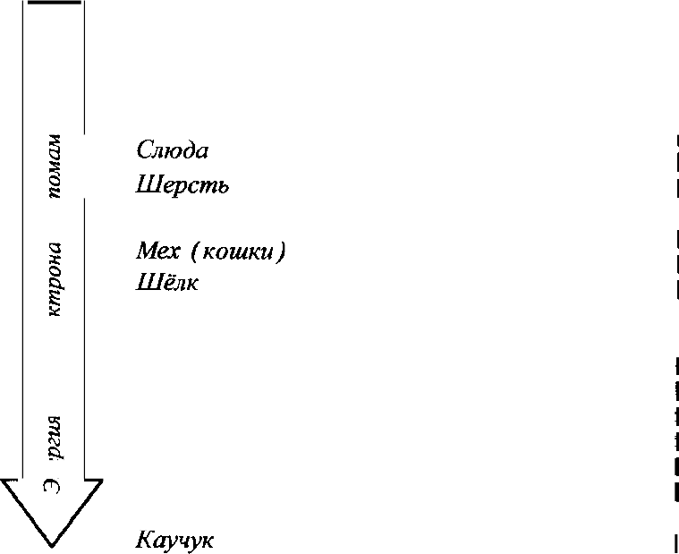
атомами вещества.

310

g Вещество i
в Асбест '
Mex (кролика) !
Стекло !

Кварц i

Хяопок
Дерево I
g) Янтарь Медь, латунь Резина
р< Cepa

93

Согласно рассмотреняой модели электриоаqии при треняи палочки из кварqа о кусок терсти

кварц и шерсть получают ооложительиый заряд
  - кварц и шерсть получают отрицательнъій оаряд
  - кварц получает отрицательный заряд, а терсть получает положи- тельный заряд
  - кварц получает положительяый оаряд, а шерсть получает отрица- тельный ааряд
Ответ:

12.
I

13.

Участок цепи постояпного тока состоит из ояти одинаковых резисторов по 2 Ом каждый. Амперметр A2 показъівает силу тока в 1 А. Чему раввы общее электрическое сопротивление участка цепи и сила тока, которую показывает амперметр A1? Сопротивлением амверметров пренебречь.

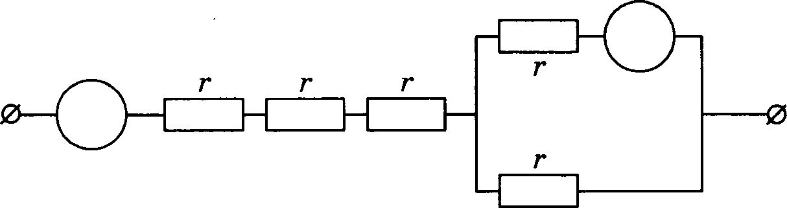
A2

A1

1) 7 Ом, 2 А 2) 10 Ом, 2 А 3) 7 Ом, 0,5 А
4) 10 Ом, 0,5 А
Omввm:

Металлический проводник подвешев ва уоругих вруживках и поме- щён между полюсами магнита. Если пропустить электрический ток че- peo проводник (см. рис.), то
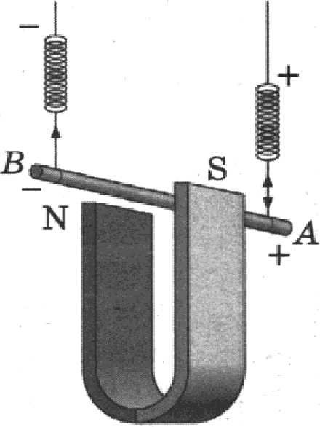

растяжение пружинок увеличится
- растяжение пружинок уменьшится
- растяжение пружинок может увеличиться, может уменьшиться
- растяжение пружинок не изменится
Ответ:
94

- Какое из олектромагнитных излучеПий имеет манеимальную дливу
  - радиоволны
  - рентген
  - гамма-излучение
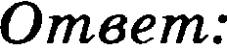
  - ультрафиолет

- В таблице приведены некоторые еправочные данные для ряда веществ. Ј
Таблица
Вещество | Плотноеть в твёрдом | екое сопротивление
Алюминий | 2,7 | 0,028
Мелезо | 7,8 | 0, 1
Коветавтан (сплав) | 8,8 | 0,5
Латунь | 8,4 | 0,07
Медь | 8,9 | 0,017
Никелив(еплав) | 8,8 | 0,4
Нихром(еплав) | 8,4 | 1,1
Серебро | 10,5 | 0,016

!

1
1
I

верных утверждения. Скажите их номера.
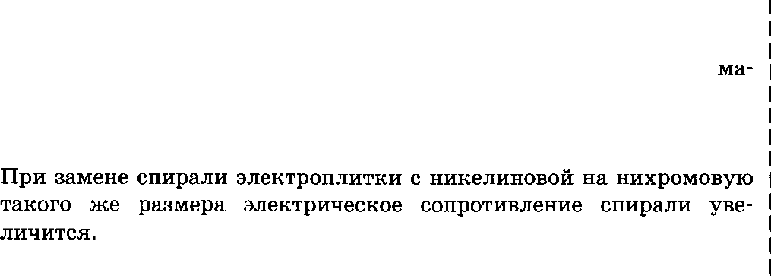
  - При равных размерах проводник из латуни будет иметь меньтую I массу и меньшее электричеекое сопротивление по сравнению с пpo- водником из меди.

При равных размерах проводник из ееребра будет иметь самую
ленькую массу.
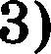 Проводники из константана и никелина при одинаковых размерах

будут иметь одинаковые электрические совротивления.
4)

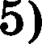 При поеледовательном включении проводников из железа и ни- келина, имеющих одинаковые размеры, потребляемая мощность у 1 никелина будет в 4 раза больше.

Ответ: I

- Паяльник еопротивлением 400 Ом включёв в цепь напряжением 220 В. Какое количество теплоты выделится в паяльвике за 5 мин ра- боты?

Овtвевt: кДж

1 316

17. На рисуяке ориведён фрагмент Периодической системы химических элементов. Определите состав ядра кислорода с массовым числом 17.

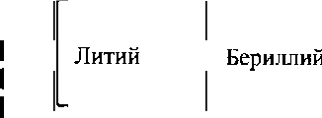
i
Li  6, 94 | 3 | Be 4  9, 013 | 10,82 | Бор | Углерод 12,011 | N  Азот  14,008 | 8  Кислород 16 | 19 | F  Фтор

16 протонов, 8 нейтронов
  - 9 протопов, 8 нейтронов
Ответ:
  - 8 протонов, 9 нейтронов
  - 17 протонов, 9 нейтронов

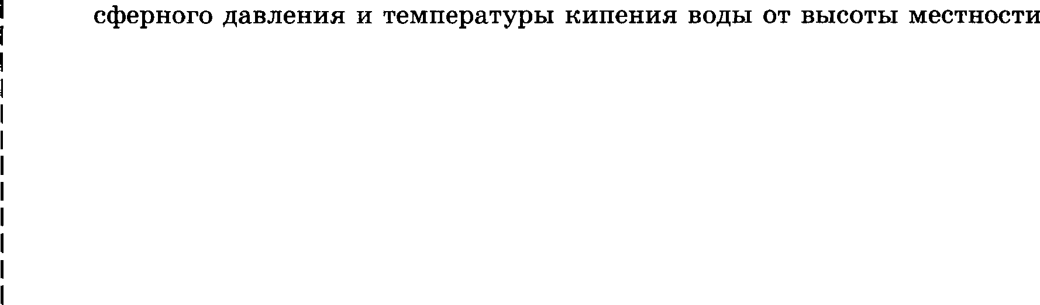
183 18. В таблице представлены данные по исследованию зависимости атмо-

относительно уровня моря.
Высота яад уровнеМ  нОрЯ,м | д авление, атм (105 а ) | Температура  кипения, °С
О(уровенъморя) | 1,01 | 100
1000 | 0,89 | 96,4
2000 | 0,78 | 92,8
4000 | 0,61 | 86,4
8000 | 0,35 | 72,8

i
i Какое утверждение является верным?
- При уменьшении въісоты над уровнем моря атмосферяое давление уменьтается.
- Температура кипения воды прямо пропорциональна атмосферному
давлению.
- Атмосферное давлеиие обратно пропорционально высоте местности
относительно уровпя моря.
Ј 4) При уменьшении атмосферного давления температура кипения во- ды уменьшается.
Ј Omвem:

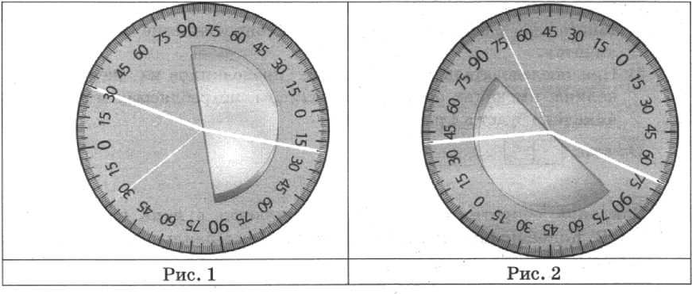
193 19. На рисунках 1 и 2 приведены результаты опытов по поведению светово- го луча на границе воздух—стекло.
96

Из предложенного перечня выберите два утверждения, соответствую- щие проведённым опытам. Скажите их номера.
- Во втором опыте угол преломления равен 70°.
- Угол преломления в первом опыте равен 20О .
- При переходе светового луча из воздуха в стекло угол падения больше угла преломления.
- Отношение угла падения к углу преломления есть величина посто- янная.
- Угол падения в первом опыте равен 60°.
Ответ:
Пррчгшайте шексш г вылолигше заdаиия 2tI-22.

Цвет предметов
Цвет предметов при рассмотрении их в солнечвом свете связан с явле- ниями отражения и пропускания солнечных лучей различных длин волн предметами. Непрозрачные предметы приобретают цвет в зависимости от того излучения, которое отражается от поверхности предмета и попадает к нам в глаз. При рассмотрении прозрачного тела на просвет его цвет будет за— висеть от пропускания лучей различных длин волн.
Световой поток, падающий на тело, частично отражается (рассеивается), частично пропускается и частично поглощается телом. Доля светового пото- ка, участвующего в каждом из этих процессов, определяется с помощью co- ответствующих коэффициентов: отражения р, пропускания т и поглоще- ния о. Так, например, коэффициент поглощения равен отношению светового потока, поглощенного телом, к световому потоку, падающему на тело. Раз- личие в значениях коэффициентов р, т и о и их зависимость от длины свето- вой волны обусловливает чрезвычайное разнообразие в цветах и оттенках различных тел.
Для непрозрачных тел коэффициент пропускания практически равен нулю для всех длин волн. Чёрные непрозрачные тела поглощают практиче- ски весь падающий на них свет, белые непрозрачные тела отражают прак- тически весь падающий на них свет. Для красных непрозрачных лепестков розы коэффициент отражения близок к единице для красного цвета (для других цветов очень мал), коэффициент поглощения, наоборот, близок к единице для всех цветов, кроме красного, коэффициент пропускания прак- тически равен нулю для всех длия волн. Прозрачное зелёное стекло имеет коэффициент пропускания, близкии к единице, для зелёного цвета, тогда как коэффициенты отражения и поглощения для зелёного цвета близки к нулю. Прозрачные тела могут иметь разный цвет в проходящем и отражён- ном свете.

Коэффициент отражения численно равен
  - световому потоку, падающему на тело
  - световому потоку, отражённому телом
  - отношению светового потока, падающего на тело, к световому пото-
ку, отражённому телом
  - отношению светового потока, отражённого телом, к световому пото-

ку, падающему на тело
Ответ:

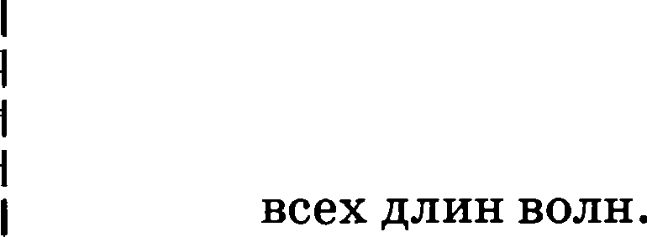
21. Какое из утверждений является верным для сажи?
    - Коэффициенты оропускавия и отражения близки к единице для

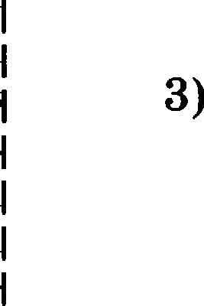
Ј 2) Коэффициевты пропускавия и поглощения близки к единице для

всех длин волн.
Коэффициенты пропускания и отражения бливки к яулю для всех

длин волн.
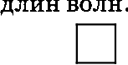
4) Коэффициенты пропускания и поглощения близки к нулю для всех

Omaem:
При выполнении задания 22 с развёрнутым ответом используйте om- депьный лист. Запишите сначала номер задания, а затем omвem ла леео. Полный omвem dолжел вхлючать ле только omвem на вопрос, но и eeo раз- вёрлутое, логически связаллое оdословалие.

22. Какого цвета будет казаться зелёная трава, если её рассматривать через красный фильтр? Ответ ооясвите.

Часть 2
Дпя ответа на задания части 2 (задания 2326) используйте отдепьный лист. Запишите сначала номер задания, а затем ответ на леео.

Ј 23. Измерьте коэффициент трения скольжения между кареткой и поверх- ностью рейки. Для этого используйте каретку (брусок) с крючком, ди-
б намометр, два груза, направляющую рейку.
Ј В бланке ответов:

сделайте рисунок экспериментальной установки;
- запишите формулу для расчёта коэффициента трения скольжения;
- укажите результаты измерения веса каретки с грузами и силы тре- ния скольжения при движении каретки с грузами по поверхности
Ј рейки;
Ј 4) запишите числовое значение коэффициента трения скольжения.
Јаdалве 24 лреdставляет собой волрос, ла который леоdхоdимо damь письменный omвem. Лоллый omвem dолжел вкпючать ле только omвem ла волрос, ло и eeo развёрлутое, лоеичесхи связаллое оdословалве.

24. Из какой кружки — металлической или керамической — безопаснее

Дпя заданий 2326 леоdхоdимо записать лоллое решение, xomopoe вхлю- чaem запись xpamкoeo условия задачи (Дано), запись формул, лримелелие xomopыx леоdхоdвмо и docmamoчлo для решения задачи, а maxжe матема- тичесхие лреоdразовалия и расчёты, приводящие к чвсловому omвemy.

98

Стальной шар падает без начальной скорости с высоты 500 м и имеет у поверхности земли скорость 50 м/с. На сколько градусов увеличится
температура шара за время полёта, если считать, что 50% потерь меха- ничеекой энергии пошло на нагревание шара?

Электроплитка еопротивлением 10 Ом включена в сеть напряжением I
220 В. Через какое время на этой олектроплитке закипит вода маееой 1 кг, имеющая начальную температуру 20 °С и налитая в алюминиевый
ковш маесой 300 г? Потерями энергии в окружающую среду пренеб- 1
речъ.

326

